**Муниципальное бюджетное дошкольное образовательное учреждение «Детский сад общеразвивающего вида №3 «Родничок»**

**Конспект открытого интегрированного занятия в подготовительной группе для учителей начальных классов.**

**«Путешествие в Страну знаний»**

**Выполнила:**

**Епифанова Алёна Александровна.**

**2021-2022 уч.год**

**Интеграция образовательных областей:** «Речевое развитие»,  «Социально - коммуникативное развитие»; «Познавательное развитие»; «Художественно - эстетическое развитие»; «Физическое развитие».

**Цель:** Обобщение знаний, полученных в течение года.

**Задачи:**

**Образовательные:**

-закрепить умение проводить звуковой анализ, умение читать простые слова, продолжить работу по развитию речи;

-способствовать формированию умения определять гласные и согласные буквы в словах;

-совершенствовать умение составлять предложения;

-закрепить счёт и порядок чисел;

-закрепить умение ориентироваться на листе бумаги в клетку;

-закрепить умение решать математические задачи.

**Развивающие**:

-развивать мелкую моторику пальцев рук;

-способствовать развитию внимания, внимательности;

-развивать смекалку, зрительную память, воображение;

-способствовать формированию мыслительных операций, развитию речи, умению аргументировать свои высказывания;

-развивать диалогическую речь, умение отвечать на вопросы;

-развивать логическое мышление.

**Воспитательные:**

-содействовать поддержанию интереса к занятиям;

-воспитывать усидчивость, умение слушать;

-воспитывать любознательность, любовь к природе, желание учиться;

-формировать навыки выполнения поставленной задачи, умения оценивать результаты своей деятельности.

**Материалы и оборудование:** магнитная доска, мольберт, письмо от Знайки, буквы, обучающие карточки «Сравним противоположности», Раздаточный материал: листы в клетку и простые карандаши на каждого ребёнка, рабочая тетрадь по обучению грамоте, билеты для путешествия, счетные палочки, дидактическая игра «Соседи числа».

Ход проведения НОД:

Организационный момент (дети с воспитателем стоят в кругу)

**Воспитатель:** В круг широкий вижу я встали все мои друзья,

Мы сейчас пойдем направо, а теперь пойдем налево.

В центр круга соберемся и на место все вернемся,

Все друг другу улыбнемся, все в сборе - взрослые и дети,

Мы можем начинать, но прежде надо дружно всем «здравствуйте» сказать. Ребята, поздоровайтесь с нашими гостями. (дети здороваются)

**Воспитатель:** Ребята, сегодня к нам должен был прийти самый главный грамотей и умник из Цветочного города – Знайка. Но почему-то вместо него я обнаружила вот это письмо. Давайте посмотрим, что это за письмо. Ребята, это письмо от Знайки. Хотите знать, что в нём написано? Владик, прочти, пожалуйста, что написано в письме.

**Владик :** «Дорогие ребята! Я улетел покорять космические просторы. Я знаю, что вы - будущие первоклассники, значит, многое умеете и знаете. Предлагаю вам отправиться в путешествие в Страну знаний. Если с заданиями справитесь, то в конце путешествия вас ждёт сюрприз. Удачи! Ваш друг Знайка».

**Воспитатель:** Хотите попасть в Страну знаний? Скажите, а на чем можно отправиться в путешествие? (Ответы детей)

Сегодня в Страну знаний мы отправимся на автобусе. А чтобы отправиться пассажиру что нужно? Правильно – билет! сейчас вы возьмете билетик того цвета, какого цвета первый звук вашего имени. Игорь , Маша, почему вы взяли билетики такого цвета?

Итак, мы отправляемся в Страну знаний. Ребята, в этой стране существуют правила : не перебивать друг друга, отвечать полными ответами. Ответить хочешь — не шуми, а только руку подними!

**Итак, первая остановка «Отгадай-ка!»**

Ребята, у Знайки есть друг-поэт Цветик. Он очень любит сочинять стихи и загадки. Цветик загадал Знайке загадки. И нам с вами нужно ему помочь их отгадать.

1. Всех на свете он добрей, лечит маленьких зверей,

И однажды бегемота вытащил он из болота.

Он известен, знаменит, это доктор… («Айболит» К. Чуковский)

2. Носик круглый пятачком - им в земле удобно рыться,

Хвостик маленький крючком, вместо туфелек - копытце.

Трое их - и до чего же братья дружные похожи,

Отгадайте без подсказки, кто герои этой сказки («Три поросенка» С. Михалков)

3. Рыбка не простая чешуей сверкает,

Плавает, ныряет, желанья исполняет! («Сказка о золотой рыбке» А. Пушкин)

4. У Аленушки – сестрицы унесли братишку птицы.

Высоко они летят, далеко они глядят («Сестрица Аленушка и братец Иванушка» русская сказка)

5. Мышка дом себе нашла, мышка добрая была:

В доме том,в конце концов, стало множество жильцов. («Теремок» русская сказка)

6. Бабушка внученьку очень любила,

Шапочку красную ей подарила.

Девочка в лес с пирожками пошла,

Что же случилось и кто же она? («Красная шапочка» Ш. Перро)

Молодцы, ребята, справились с этим заданием. Вот вам первая буква от Знайки.

**Следующая остановка - «Сосчитай- ка!»**  на этой остановке нас ждут следующие задачи. Возьмите счетные палочки.

1. Дружно муравьи живут

И без дела не снуют:

Два несут травинку,

Три несут былинку,

Пять несут от елки колючие иголки.

Сколько муравьишек заняты работой?

1. Три ромашки- желтоглазки,

Два веселых василька

Подарили маме дети

Сколько же цветов в букете?

1. В шкафу стояло девять чашек.

Одну из них взяла Наташа.

Сколько чашек теперь там?

Подумай и скажи- ка нам.

1. Три яблока из сада ежик притащил,

Самое румяное белке подарил.

С радостью подарок получила белка.

Сосчитайте яблоки у ежа в тарелке.

**Физкультминутка «Отдыхаем».**

Воспитатель: Вы, наверное, устали? Ну, тогда все дружно встали.

Ножками потопали, ручками похлопали,

До носочков дотянулись, вправо, влево повернулись

Тихо все на место сели. Глазки крепко закрываем

Дружно до 8 считаем, открываем, поморгаем

И путешествие продолжаем.

Воспитатель: Ребята, скажите, какое сейчас время года? Правильно, весна. Посмотрите на это дерево. Чего на нём не хватает? Правильно, листиков, ведь весной появляются листики на деревьях. Давайте украсим наше дерево листиками. На каждом листике есть число, мы будем вешать листик с числом на дерево и называть соседей этого числа. (Дети выполняют задание) Вот вам вторая буква от Знайки.

**Следующая остановка «Прочитай-ка!»**. Задание в рабочей тетради.(Дети выполняют задание)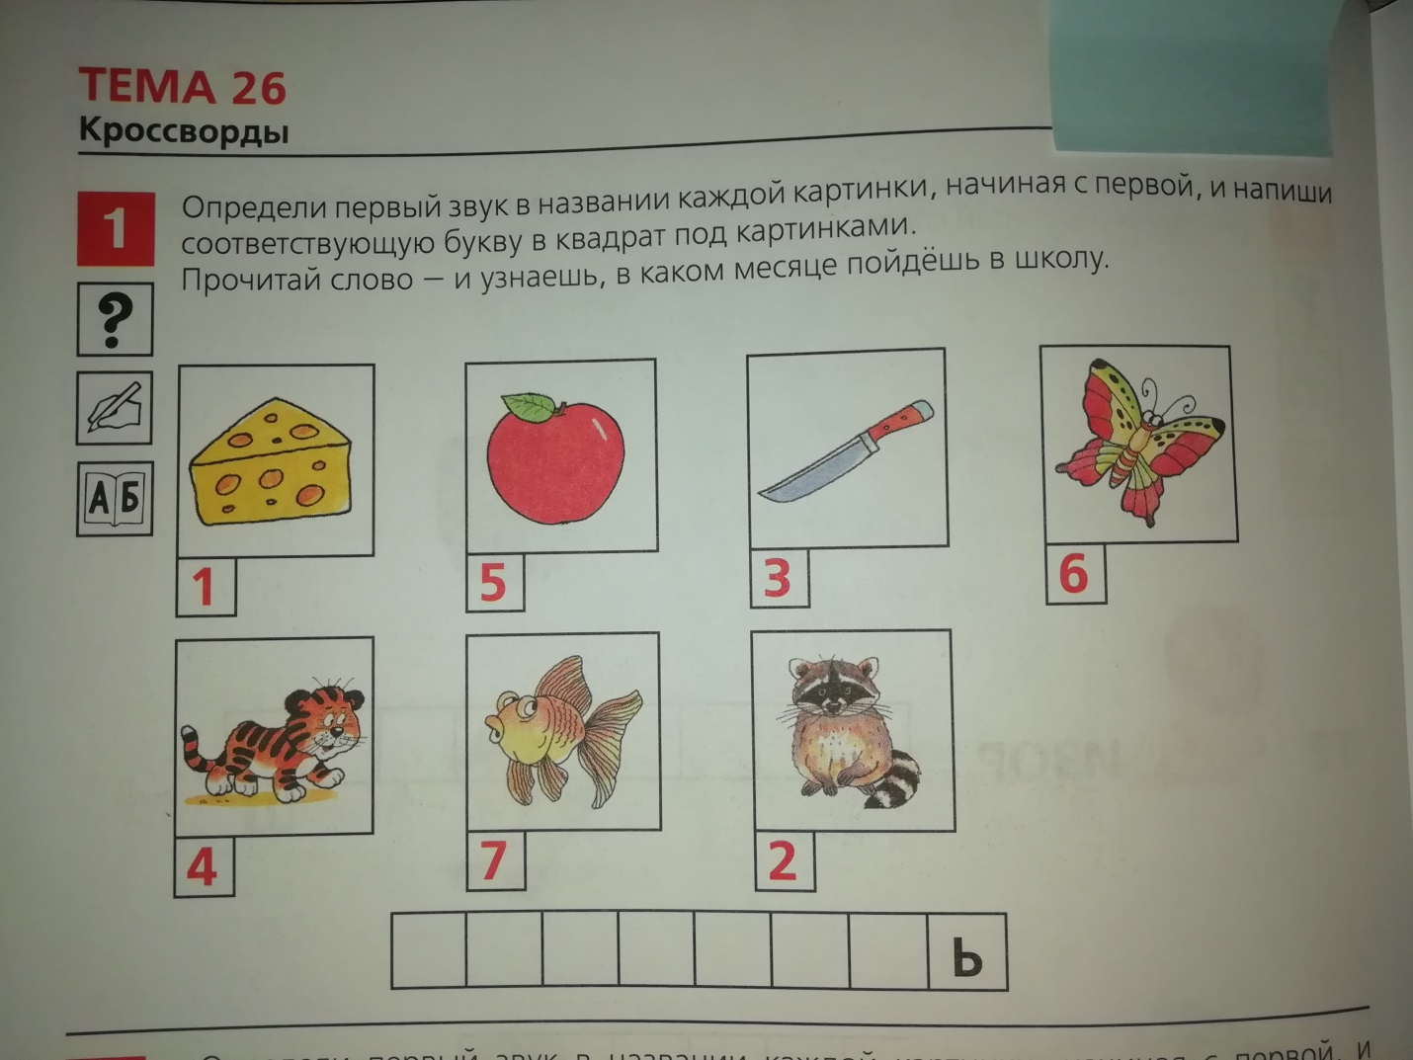

Молодцы со всеми заданиями справились, нам пора дальше в путь. Получите ещё букву.

**Следующая остановка - «Размышляй- ка!».**

А теперь подойдите ко мне, сейчас мы поиграем в игру «Сравним противоположности» (дети отвечают на вопросы по картинкам)

Следующее задание называется «Исправь ошибку», я буду читать предложения, а вы внимательно послушаете и скажете, как нужно правильно его произнести.

1. Червяк клевал скворца.

2. Песня пела соловья.

3. В цветке стояла ваза.

4. Грибы собирали детей в корзину.

5. Пушистая мышка поймала кошку.

А вот и ещё одна буква.

**Следующая остановка - «Нарисуй-ка!»** графический диктант..

Пальчиковая гимнастика «Школа»

На горе мы видим дом,

Много зелени кругом,

Вот деревья, вот кусты,

Вот душистые цветы.

Окружает всё забор,

За забором - чистый двор.

Мы ворота открываем,

К дому быстро подбегаем,

Это в школу мы пришли

И друзей себе нашли. Кистями рук изобразить домик.

Волнообразные движения кистями рук

Руками «показать» деревья, кусты

Пальцами «показать» бутон.

Пальцами «показать» забор.

Погладить ладонями стол.

«Открываем» кистями ворота.

Пальцами пробежаться по столу.

Пальцами шагаем

Рукопожатие

Ставим наш карандаш в точку. 5 клеточек вверх, 4 клеточки вправо. 5 клеточек вниз, 1 клеточка влево, 4 клеточки вверх, 2 клеточки влево, 4 клеточки вниз, 1 клеточка влево. Какая буква у нас получилась? Произнесите звук этой буквы. Давайте придумаем слова, чтобы буква П была вначале слова.

Вот вам последняя буква от Знайки. А теперь из этих букв нужно составить слово, куда вы отправитесь 1 сентября. Саша составь , пожалуйста, слово и прочитай.(дети читают)ШКОЛА. Знайка вас приглашает в школу 1 сентября. Молодцы, ребята, проехали весь путь, справились со всеми заданиями. Понравилось вам путешествие? На какой остановке было труднее всего? На какой легко? Какая остановка запомнилась больше всего? Молодцы, думаю, к школе вы готовы на «отлично»! Теперь двери в «Страну знаний» для вас открыты. И я для вас приготовила сюрприз. Все вы заслужили медаль, как будущие певоклассники.